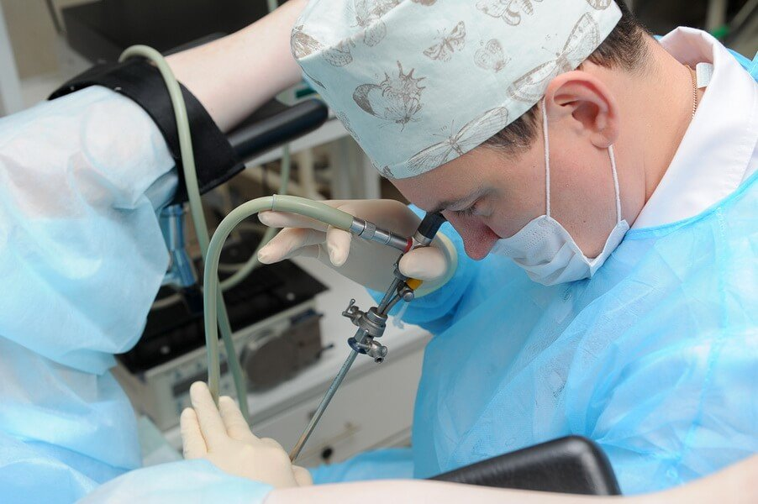
Памятка для пациента к подготовке к цитоскопии.
Цистоскопия — медицинский метод исследования, осмотр внутренней поверхности мочевого пузыря, вид эндоскопии. Цистоскопия производится с помощью эндоскопа, который вводят через мочеиспускательный канал.
Среди показаний к цистоскопии:болевые ощущения внизу живота, в тазовой области; опухоли, полипы мочевыводящих путей; хронический цистит; подозрение на нарушение проходимости уретры; недержание мочи; гиперактивность мочевого пузыря; учащенное мочеиспускание; конкременты в мочеточнике; задержка мочи; боль при мочеиспускании; подозрительные результаты лабораторных анализов.
Противопоказания к цистоскопии:острый цистит; острый уретрит; воспаление простаты (у мужчин); непроходимость или повреждение уретры; кровотечение из уретры.

Как подготовиться?
Цистоскопия под наркозом потребует заблаговременного (10–12 часов до) отказа от пищи и приема жидкостей (за 3–4 часа), после процедуры потребуется время, чтобы прийти в себя, поэтому не рекомендуется пользоваться личным транспортом и заниматься потенциально опасной деятельностью, требующей концентрации внимания.
Цистоскопия без наркоза не требует никакой особой подготовки: достаточно прибыть натощак, совершив туалет половых органов перед выходом из дома. Перед процедурой опорожнить мочевой пузырь.
Выбор типа анестезии будет зависеть от показаний: цистоскопия под наркозом или «во сне» показана легковозбудимым или психически неуравновешенным пациентам. Наркоз может быть как общим, так и спинальным (чувствительность теряет только нижняя половина тела, от поясницы, сознание сохраняется).

Как проводят
Пациент располагается на кушетке в положении лежа на спине с разведенными ногами. Половые органы обрабатываются антисептиком. Цистоскоп вводится в мочевой канал аккуратными движениями и проводится осмотр. Туда же постепенно поступает изотонический раствор для улучшения обзора. Продолжительность манипуляции ─ 10-15 минут. В отдельных случаях, время увеличивается до 40 минут.

Как делают цистоскопию мочевого пузыря у женщин
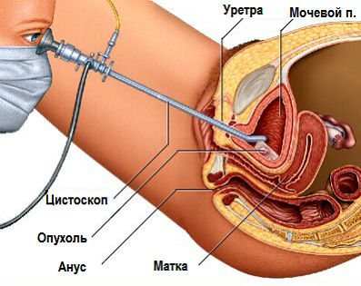
У них данное обследование проходит без затруднений из-за анатомических особенностей уретры. Она короткая и прямая. Общая анестезия практически никогда не требуется. Трубка эндоскопа продвигается легко и быстро, пациентка не испытывает болезненных ощущений. Используется только местный анестетик, который наносится на тубу цистоскопа. Сложности могут возникать только при беременности (на позднем сроке) и при наличии большой опухоли в матке. В таких случаях применяется гибкая эндоскопия.

Как делают у мужчин
Цистоскопия у мужчин проводится с осторожностью, потому что длина уретры у них 17-22 см. Эндоскопист обязательно должен обладать достаточным опытом. В начале манипуляции в уретру вводится гель с Лидокаином или раствор Новокаина. На пенис под головку накладывается специальный зажим (на 5-10 минут). При выполнении процедуры присутствует анестезиолог. Он делает обезболивание, если пациент начинает жаловаться на сильные боли.
